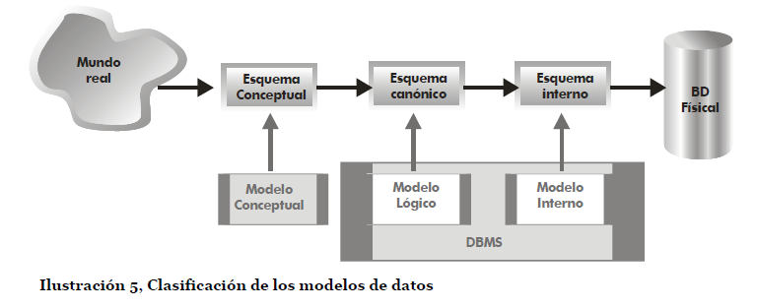

“Ilustración 5, Clasificación de los modelos de datos”. (Sanchéz, 2004, pág. 15)

